义乌市环义步道后宅德胜重阳步道、城西、上溪环线项目

招 标 文 件

采购编号：CTZB-2025070057

采 购 人：义乌市文化和广电旅游体育局
采购代理机构：浙江省成套招标代理有限公司

2025年7月
目 录
第一章 采购公告 2
第二章 投标须知和投标须知前附表 5
投标须知 8
一、说明 8
二、招标文件 9
三、投标文件 10
四、投标文件的递交 13
第三章 招标项目要求 14
第四章 开标、评标和定标须知 22
一、开标 22
二、评标 22
三、定标 24
第五章 投标文件的有效性 26
第六章 评标办法 28
第七章 合同主要条款 32
第八章 投标文件部分格式 35

第一章 采购公告
项目概况
义乌市环义步道后宅德胜重阳步道、城西、上溪环线项目的潜在投标人应在浙江政府采购网（http://zfcg.czt.zj.gov.cn/）获取（下载）招标文件，并于2025年7月31日9:30（北京时间）前递交（上传）投标文件。
一、项目基本情况
项目编号：CTZB-2025070057
项目名称：义乌市环义步道后宅德胜重阳步道、城西、上溪环线项目
预算金额（元）：900000
最高限价（元）：900000
采购需求：
序号 | 标项名称 | 数量 | 单位 | 预算金额（万元） | 简要规格描述
1 | 义乌市环义步道后宅德胜重阳步道、城西、上溪环线项目 | 1 | 项 | 90 | 具体内容及要求详见第三章“招标项目要求”。
合同履约期限：合同签订后45天内完成项目建设。
本项目接受联合体投标：¨是，þ否。
二、供应商的资格要求：
①、符合《中华人民共和国政府采购法》第二十二条要求；
②、参加政府采购活动前三年内，在经营活动中没有重大违法记录。投标人无下列不良行为：在公开网站上能查到的被财政部或浙江省财政厅处理（或处罚）而处于暂停政府采购资格期的或处于暂停承接业务资格期的；或被国家级、浙江省级、义乌市级行业主管部门处罚处于暂停承接业务资格期的；或被义乌市政府采购监管部门列入不良行为还在公告期内的或者处于暂停政府采购资格期的；或被“信用中国”（www.creditchina.gov.cn）、中国政府采购网（www.ccgp.gov.cn）列入失信被执行人、重大税收违法案件当事人名单、政府采购严重违法失信行为记录名单的；
③、根据《浙江省公共信用信息管理条例》第二十六条的规定，未列入严重失信名单的（查询结果以开标当日网站页面显示为准）；
④、投标人自2022年1月1日起到中标公告期结束前无行贿犯罪记录（查询结果以中国裁判文书网网站页面显示内容为准）；
⑤、公益一类事业单位不属于政府购买服务的承接主体，不得参与承接购买服务采购项目；
⑥、落实政府采购政策需满足的资格要求：本项目专门面向小微企业采购，小微企业是指满足《政府采购促进中小企业发展管理办法》（财库〔2020〕46号）规定的企业。投标人属于依据国务院批准的中小企业划分标准确定的小型企业和微型企业，但与大企业的负责人为同一人，或者与大企业存在直接控股、管理关系的除外。
三、招标文件获取时间和方式：
（1）时间：/至：2025年7月31日 ，每天00:00至12:00 ，12:00至23:59（北京时间，线上获取法定节假日均可）
（2）地点（网址）：浙江政府采购网（http://zfcg.czt.zj.gov.cn/）
（3）方式：供应商登录政采云平台https://www.zcygov.cn/在线申请获取采购文件（进入“项目采购”应用，在获取采购文件菜单中选择项目，申请获取采购文件）
（4）售价（元）：0
四、投标截止时间及地点：
1.提交投标文件截止时间：2025年7月31日9:30（北京时间）
2.投标地点（网址）：政府采购云平台（简称“政采云”平台，下同，https://www.zcygov.cn/）
3.开标时间：2025年7月31日9:30
4.开标地点：义乌市望道路300号行政服务中心四楼电子开标室
5.开标时间后1小时内（2025年7月31日10:30前）供应商可以登录“政采云”平台，用“项目采购-开标评标”功能进行解密投标文件。
备注：为确保采购项目顺利实施，避免因政采云上电子投标文件解密失败导致投标方投标无效，投标方可在2025年7月31日9:30前将在政采云平台上最后生成的具备电子签章的备份加密投标文件（文件名后缀为备份文件四字的首字母）以电子邮件方式传送至浙江省成套招标代理有限公司指定邮箱（626736@qq.com），传送的备份电子投标文件需打包压缩并加密，加密密码由投标方自行保管，如政采云上电子投标文件出现解密失败情况（开标当日9:30-10:30期间进行解密），投标方可按照自身意愿确认是否同意提供加密密码解密传送至浙江省成套招标代理有限公司指定邮箱（626736@qq.com）的备份文件，并以备份文件作为替代电子投标文件，如投标方未按照规定时间（2025年7月31日9:30前）及要求提供有效备份文件，同时政采云上投标文件解密失败的，将导致投标无效。
投标方无需在开标当天到达开标现场，只需在规定时间内在你方的办公场地，对电子投标文件进行解密。
五、公告期限：自本公告发布之日起5个工作日。
六、其他补充事宜
1.答疑与澄清：投标人如认为招标文件表述不清晰、存在歧视性、排他性或者其他违法内容的，可以自收到采购文件之日（采购文件获取截止日之后收到采购文件的，以采购文件获取截止日为准）或者采购文件公告期限届满之日（为本公告发布后的第6个工作日）起7个工作日内，以书面递交或传真形式要求招标方作出书面解释、澄清或者向招标方提出书面质疑；本项目不组织答疑会；招标方的答疑内容和书面澄清文件是招标文件的组成部分，无论是招标方根据需要主动对招标文件进行必要澄清，或是根据投标人的要求对招标文件做出澄清，招标方的答疑内容（招标文件内容如有需修改的）和澄清文件均会在浙江省政府采购网( http://zfcg.czt.zj.gov.cn/ )上统一以公告的形式发布，供应商在投标截止时间前应充分关注该网上发布的信息，如因供应商未及时关注网上发布的信息而导致的一切投标后果由供应商自行承担。
2.投标保证金：无
3.投标与开标注意事项：
①本项目实行网上投标，获取文件后供应商即可参投，投标方在投标截止时间之前上传电子投标文件。供应商参与投标，需自行承担投标一切费用。
②标前准备：各供应商应在开标前确保成为浙江省政府采购网正式注册入库供应商，并完成CA数字证书办理。【办理流程详见电子投标工具链接，（目前“政采云”平台仅支持浙江汇信或天谷CA锁，个体工商户投标仅支持浙江汇信CA锁），申领操作流程】。因未注册入库、未办理CA数字证书等原因造成无法投标或投标失败等后果由供应商自行承担。
③投标文件制作：投标人通过“政采云”平台电子投标工具制作投标文件，电子投标工具请供应商自行前往浙江省政府采购网下载并安装，投标文件制作具体流程详见“政采云供应商项目采购-电子招投标操作指南”（请投标供应商登录政采云平台政府采购电子卖场后，点击链接https://service.zcygov.cn/#/knowledges/CW1EtGwBFdiHxlNd6I3m/6IMVAG0BFdiHxlNdQ8Na）以获取最新操作指南。
七、对本次招标提出询问、质疑、投诉，请按以下方式联系：
1.采购人信息
名 称：义乌市文化和广电旅游体育局
地 址：义乌市南门街302号
项目联系人：徐建斌
项目联系方式：15024397632
质疑联系人：伍海燕
质疑联系方式：0579-85214899

2.采购代理机构信息
名 称： 浙江省成套招标代理有限公司
地 址： 义乌市丹溪三区丹桂苑41幢1单元3楼
传 真： 0579-85116979
项目联系人（询问）：陈健飞
项目联系方式（询问）：18367926262
质疑联系人：华丰
质疑联系方式： 0579-85116979

3.同级政府采购监督管理部门
名 称：义乌市财政局
地 址：义乌市望道路300号4楼
联系人 ：王女士
监督投诉电话：0579-89915066

第二章 投标须知和投标须知前附表
投标须知前附表
序号 | 内容规定
1 | 项目综合  说明 | 项目名称：义乌市环义步道后宅德胜重阳步道、城西、上溪环线项目  采购内容及数量：具体见《第三章招标项目要求》。
2 | 招标方式 | 公开招标
3 | 投标人资格要求 | 详见招标公告
4 | 服务期限 | 详见第三章招标项目具体要求
5 | 招标文件发售时间和地点 | 详见招标公告
6 | 现场踏勘时间 | 投标前，投标人须自行到项目所在地予以踏勘，对项目实施现场及周边环境等进行勘察，以获取编制投标文件和签署合同所需的所有资料，否则，由此所造成的一切后果由投标人自行承担。踏勘期间，采购人不得留下供应商名称、联系方式等信息。
7 | 招标答疑截止时间 | 答疑与澄清：潜在供应商如认为招标文件表述不清晰、存在歧视性、排他性或者其他违法内容的，可以自收到采购文件之日或者采购文件公告期限届满之日（自本公告发布之日起至第6个工作日24时止）起7个工作日内，以书面递交或传真形式要求招标方作出书面解释、澄清或者向招标方提出书面质疑；本项目不组织答疑会；招标方的答疑内容和书面澄清文件是招标文件的组成部分，招标方的书面澄清（更正）文件会在浙江省政府网上发布公告，同时政采云系统会向所有已按招标文件规定方式获取招标文件的潜在供应商发送更正提醒信息，潜在供应商请自行到浙江省政府采网上下载澄清（更正）文件，潜在供应商在收到该澄清（更正）文件后应于1日内，以书面或传真形式（签署意见并加盖公章）向招标代理机构回函给予确认。过期未回复的，视为默认接受。
8 | 投标有效期 | 自开标之日起60天（日历天）
9 | 投标文件递交时间及方式 | 投标人应于2025年7月31日9:30前按照电子投标要求将电子加密标书上传到“政采云”平台，逾期或未上传成功的，将导致无法投标或投标无效。  备注：为确保采购项目顺利实施，避免因政采云上电子投标文件解密失败导致投标方投标无效，投标方可在2025年7月31日9:30前将在政采云平台上最后生成的具备电子签章的备份加密投标文件（文件名后缀为备份文件四字的首字母）以电子邮件方式传送至浙江省成套招标代理有限公司指定邮箱（626736@qq.com），传送的备份电子投标文件需打包压缩并加密，加密密码由投标方自行保管，如政采云上电子投标文件出现解密失败情况（开标当日9:30-10:30期间进行解密），投标方可按照自身意愿确认是否同意提供加密密码解密传送至浙江省成套招标代理有限公司指定邮箱（626736@qq.com）的备份文件，并以备份文件作为替代电子投标文件，如投标方未按照规定时间及要求提供有效备份文件，同时政采云上投标文件解密失败的，将导致投标无效。
10 | 投标保证金 | 无。
11 | 开标时间和地点 | 开标时间：2025年7月31日9:30  开标地点：义乌市望道路300号行政服务中心四楼电子开标室。  投标方无需在开标当天到达开标现场对电子投标进行解密，可在公司办公场地登录“政采云”平台，用“项目采购-开标评标”功能进行解密投标文件，解密时限为开标时间后1小时内。
12 | 履约保证金 | 无。
13 | 评标办法 | 综合评分法。
14 | 付款方式 | 详见第三章招标项目具体要求。
15 | 不良信为记录 | 投标人在公开网站上能查到的被财政部或浙江省财政厅处理（或处罚）而处于暂停政府采购资格期的或处于暂停承接业务资格期的；或被国家级、浙江省级、义乌市级行业主管部门处罚处于暂停承接业务资格期的；或被义乌市政府采购监管部门列入不良行为还在公告期内的或者处于暂停政府采购资格期的；或被“信用中国”（www.creditchina.gov.cn）、中国政府采购网（www.ccgp.gov.cn）列入失信被执行人、重大税收违法案件当事人名单、政府采购严重违法失信行为记录名单的，其投标将作无效标处理。
16 | 政府采购节能环保产品 | 1、根据财政部 发展改革委 生态环境部 市场监管总局关于调整优化节能产品、环境标志产品政府采购执行机制的通知财库〔2019〕9号文件要求，投标方所投产品如属于节能产品政府采购品目清单或环境标志产品政府从采购品目清单内的，投标人所投的相应产品须在中国政府采购网节能清单查询目录（http://www.ccgp.gov.cn/search/jnqdchaxun.htm）或环保清单查询目录（http://www.ccgp.gov.cn/search/hbqdchaxun.htm）中可查询到。  ★2、招标需求中要求提供的产品属于节能产品政府采购品目清单中强制采购的，投标人须提供该清单内产品，否则其投标将作为无效标处理。
17 | 小微企业有关政策 | （1）项目属性：服务类  （2）本项目所属行业：其他未列明行业。  （3）本项目属于专门面向小微企业采购的项目。  （4）属于小型和微型企业的，投标文件中必须同时提供《中小企业声明函》。小微企业应当按照《政府采购促进中小企业发展管理办法》（财库〔2020〕46号）规定和《中小企业划型标准规定》（工信部联企业〔2011〕300号），如实填写并提交《中小企业声明函》。小微企业对其声明内容的真实性负责，声明函内容不实的，属于提供虚假材料谋取中标、成交，依照《中华人民共和国政府采购法》等国家有关规定追究相应责任。  （5）财库〔2017〕141号的相关规定，在政府采购活动中，残疾人福利性单位视同小型、微型企业。属于享受政府采购支持政策的残疾人福利性单位， 应满足财库〔2017〕141号文件第一条的规定，并在投标文件中提供残疾人福利性单位声明函（见附件）。  （6）财库[2014]68号的相关规定，在政府采购活动中，监狱企业视同小型、微型企业。属于监狱企业的，应当提供由省级以上监狱管理局、戒毒管理局(含新疆生产建设兵团)出具的属于监狱企业的说明文件。
18 | 政采贷 | 为支持和促进中小企业发展，进一步发挥政府采购政策功能，根据《浙江省财政厅关于进一步发挥政府采购政策 功能全力推动经济稳进提质的通知》（浙财采监〔2022〕3号），供应商若有融资意向，登录政府采购云平台“金融支撑”栏目进行查询，查看各相关银行服务方案。
19 | 失信行为处理 | 投标人发生下列情况之一时，将按严重失信行为上报信用办记入政府采购严重失信行为记录名单：  （1）投标人在规定的投标有效期内撤回投标或放弃中标的；  （2）有意串标或提供虚假材料的；  （3）中标人在收到中标通知书后，因自身原因不能在投标有效期内和采购人签订合同；  （4）中标供应商在标后履约过程中未按合同约定的期限和要求履约的；  （5）因中标供应商原因在标后履约过程中擅自终止合同的；  （6）不符合招标文件要求的其他失信行为；  （7）中标人未按招标文件规定缴纳招标代理费的。
20 | 其他 | 1、本项目预算价即为最高限价，投标报价超过最高限价，其投标为无效标。  2、招标文件中要求投标人在制作投标文件时，提供的复印件必须根据评审细则对评审的内容复印完整、清晰可辨，否则在评审时以最不利于投标人原则评审。
注：投标人须知前附表内容与本招标文件后述内容不一致的，以投标须知前附表为准。

投标须知

一、说明
1、适用范围
1.1 本招标文件仅适用于本次招标采购所叙述的货物和服务项目。
2、定义
2.1采购人：系指义乌市文化和广电旅游体育局。
2.2招标代理机构：系指组织本次招标工作的浙江省成套招标代理有限公司。
2.3投标人：系指符合招标公告要求的投标供应商。
2.4服务：系指招标文件规定投标人须承担的劳务及其它类似的服务。
2.5货物：系指按招标文件规定投标人须向采购人提供的一切材料、设备、机械、仪器仪表、工具及其它有关技术资料和文字材料。
2.6甲方：即采购人，在招投标阶段称为采购人，在签订和执行合同阶段称为甲方。
2.7乙方：在招投标阶段称为投标人，中标后在签订和执行合同阶段称为乙方。
2.8“★”标记系指必须满足不能负偏离或必须应答的条款。
3、合格的投标人
3.1符合采购公告中要求的条件。
3.2获取招标文件的投标人，并不能被认定为投标人资格已合格。投标人的资格是否符合招标文件要求，以开标时审查结果为准。
3.3单位负责人为同一人或者存在直接控股、管理关系的不同供应商，不得参加同一合同项下的政府采购活动。
3.4除单一来源采购项目外，为本采购项目提供整体设计、规范编制或者项目管理、监理、检测等服务的投标人，不得参加本采购项目的采购活动。
4、保证
4.1投标人应保证所提交给招标机构和采购人的资料和数据是真实的。
5、招标投标费用
5.1不论投标过程中的做法和结果如何，投标人应承担所有与投标有关的全部费用。采购人和采购代理机构在任何情况下均无义务和责任承担上述这些费用。
5.2招标服务费
5.2.1中标人须分别向招标代理机构交纳招标代理服务费，招标服务费于中标通知书发送前按下列计算方式向中标方收取。
中标金额（万元） | 收费标准 | 备注
100以下 | 1.5% | 招标服务费采用差额定率累进法计算，向中标方单向收取。例：中标金额为500万。服务费=100万×1.5%+400万×0.8%=4.7万元。
100-500 | 0.8%
5.2.2招标代理服务费在领取中标通知书时，向招标代理机构直接交纳，可用汇票、电汇、银行本票、现金等付款方式。
6、现场勘察
6.1投标前，投标人须自行到项目所在地予以踏勘，对项目实施现场及周边环境等进行勘察，以获取编制投标文件和签署合同所需的所有资料，否则，由此所造成的一切后果由投标人自行承担。踏勘期间，采购人不得留下供应商名称、联系方式等信息。
6.2投标人在考察过程中发生的各类事件及所发生的各项费用，均由投标人自行承担。采购人和代理机构概不负责。
6.3采购人向投标人提供的有关现场的数据和资料，是采购人现有的能被投标人利用的资料，采购人对投标人据此做出的任何推论、理解和结论不负责任。
6.4现场踏勘完毕，将认为投标人己了解现场情况，并充分理解了为之所承担的风险、义务和责任。
7、联合体投标
本项目不接受联合体投标。

二、招标文件
8、招标文件的组成
8.1招标文件包括下列内容：
第一章 采购公告
第二章 投标须知和投标须知前附表
第三章 招标项目要求
第四章 开标、评标和定标
第五章 投标文件的有效性
第六章 评标办法
第七章 合同主要条款
第八章 投标文件部分格式
8.2除8.1内容外，采购人在投标须知前附表规定时间前，以书面形式发出的对招标文件的澄清或修改内容，均为招标文件的组成部分，对采购人和投标人起约束作用。
8.3上述所列8.1及8.2条内容均以书面文件为准，采购人（招标代理机构）的任何工作人员对投标人所作的任何口头解释、介绍、答复，对采购人和投标人无任何约束力。
8.4投标人应认真阅读投标须知、合同条件、规定格式、项目要求、报价要求等招标文件所有的内容。如果投标人的投标文件不能符合招标文件的要求，责任由投标人自负。实质上不响应招标文件要求的投标文件将被拒绝。
9、招标文件的澄清
9.1投标人若对招标文件有任何疑问，应于前附表规定的时间以书面形式送（传真）向采购人和代理机构提出。
9.2无论是招标方根据需要主动对招标文件进行必要澄清，或是根据投标人的要求对招标文件做出澄清，招标方的书面澄清（更正）文件会在浙江省政府网上发布公告，同时政采云系统会向所有已按招标文件规定方式获取招标文件的潜在供应商发送更正提醒信息，潜在供应商请自行到浙江省政府采网上下载澄清（更正）文件，潜在供应商在收到该澄清（更正）文件后应于1日内，以书面或传真形式（签署意见并加盖公章）向招标代理机构回函给予确认。过期未回复的，视为默认接受。供应商在投标截止时间前应充分关注该网上发布的信息，如因供应商未及时关注网上发布的信息而导致的一切投标后果由供应商自行承担。
9.3投标人在前附表规定时间未提交疑问或质疑的，视作默认对本次招标过程中招标文件无异议，招标方对其提出的问题可以不予受理。
9.4招标文件澄清、变更、补充等内容均以浙江政府采购网公示的内容为准。当招标文件、招标文件的澄清、变更、补充等在同一内容的表述上不一致时，以最后在浙江政府采购网发出的公示内容为准。
9.5采购人及招标代理机构工作人员向投标人所作的任何口头答复或电话通知一律无效。
9.6投标人应仔细阅读和检查招标文件的全部内容。如发现缺页或附件不全，应及时向招标方提出，以便补齐。如有疑问，应在投标人须知前附表规定的方式及时间前不署名书面或传真形式要求澄清问题的文件，要求招标方对招标文件予以澄清。否则，由此引起的损失由投标人自己承担。

三、投标文件
10、投标文件的语言及度量衡单位
10.1投标文件和与投标有关的所有文件均应使用汉语。
10.2除工程规范另有规定外，投标文件使用的度量衡单位，均采用中华人民共和国法定计量单位。
11、对投标文件的要求
11.1投标人应仔细阅读招标文件，了解招标文件的要求，在完全了解招标项目的技术要求和商务要求后，编制投标文件。
11.2 在招标文件对技术要求中，投标人必须充分应答和满足用户的强制性的需求，如“★”等，否则将导致废标。
11.3编制的投标文件对招标文件中有关条款未提出异议的，均被视为接受和同意。
12、投标文件的组成
12.1 招标文件“投标文件部分格式”所列的内容、格式及其投标人认为有必要提供的其他文件。
★12.2 投标文件由资格响应文件、商务技术响应文件和报价响应文件组成。资格响应文件或商务技术响应文件不得包含商务报价，否则作无效标处理。存在有效期的文件应在有效期内（截止开标当日24：00时止），过期的文件无效。所有电子投标文件中所有内容均需进行CA签章。
12.3资格响应文件，包含但不限于以下内容：
（1）单位营业执照副本等经营资格文件扫描件；
（2）法定代表人资格声明书、法定代表人身份证扫描件；
（3）法定代表人授权委托书、被授权代表身份证扫描件；（适用于授权代表参与投标会）
（4）中小企业声明函（符合小微企业有关政策的投标人需提供本项材料。投标人应根据《工业和信息化部、国家统计局、国家发展和改革委员会、财政部关于印发中小企业划型标准规定的通知》（工信部联企业〔2011〕300号）规定的划分标准,填报企业规模类型。投标人也可在国务院客户端或工业和信息化部网站上，使用中小企业规模类型自测小程序识别企业规模类型）；
（5）残疾人福利性单位声明函（见格式）（符合残疾人福利性单位有关政策的投标人需提供本项材料）；
（6）省级及以上监狱管理局、戒毒管理局（含新疆生产建设兵团）出具的属于监狱企业的文件复印件加盖电子签章（符合监狱企业有关政策的投标人需提供本项材料）。
12.4商务技术响应文件，包含但不限于以下内容：
- 投标人情况简介；
- 项目案例业绩；
- 项目实施方案；
- 项目负责人简历表；
- 项目团队人员配置；
★（6）义乌市政府采购承诺书；
（7）根据招标文件技术需求及评分规则要求提供的有关材料；
（8）供应商认为可能需要的其它文件（格式自拟）。
注：招标文件中打★号的条款为要求供应商作实质性响应的条款，供应商提交的“商务技术文件”中应对打★号的技术条款作实质性响应，否则其投标无效。
12.5报价响应文件，包含但不限于以下内容：
（1）投标函；
（2）报价一览表；
（3）其他投标人认为须提供的资料。
13、投标人资格的有关资料
13.1投标人应提交体现其有资格参加投标和中标后有能力履行合同的文件，并作为其投标文件的一部分。
14、投标报价
14.1供应商应根据国家的有关规定和招标文件要求并结合企业的实际情况进行自主报价。投标报价以人民币为结算货币。投标报价是完成本招标文件规定的全部工作内容和要求的总费用包括人工服务费、材料费、运输费、装卸费、安装调试费、维修费、培训费、技术服务费、售后服务费、保险费、利润、税金、完成本项目的其它费用和政策性文件规定及合同包含的所有风险、责任等各项应有费用，如有漏项，视同已包含在其总项目中，合同总价不予调整。
14.2 供应商应在投标书的《报价一览表》上写明投标报价项目的单价和总价，投标文件中开标一览表（报价表）内容与投标文件中相应内容不一致的，以开标一览表（报价表）为准；大写金额和小写金额不一致的，以大写金额为准；单价金额小数点或者百分比有明显错位的，以开标一览表的总价为准，并修改单价；总价金额与按单价汇总金额不一致的，以单价金额计算结果为准。
14.3中标后，中标人所填写的报价在合同实施期间不因市场变化因素而变动；投标人在计算报价时应考虑一定的风险系数。
14.4供应商应按招标文件规定的报价格式进行投标报价。供应商对每种服务只允许有一个报价，采购人不接受任何有选择性的报价。
14.5采购人不接受低于成本的投标报价，也不接受招标项目范围内的捐赠。
14.6供应商按照上述要求编制投标报价，一旦确认某一投标人中标，除合同规定的可调整内容外，中标人不得要求追加任何费用。
14.7须由中标单位开具正式发票。
14.8招标文件中规定由供应商承担并支付的相关费用（如中标服务费等）在投标报价时应一并考虑。
15、投标文件格式
15.1投标文件须包括本须知第12条中规定的全部内容，投标人不按招标文件的要求提供的投标文件和资料将视为没有对招标文件作实质性响应，其投标将被拒绝，其风险由投标人自行承担。
15.2投标人提交的投标文件应当使用招标文件所提供的投标文件格式，表格格式在不改变格式内容的情况下可自行制作。在所提供表格格式之外，投标人可以增加自行设计的表格及内容，以便更细致全面地说明其能力。
16、投标文件编制要求
16.1 投标文件制作：投标人通过“政采云”平台电子投标工具制作投标文件，电子投标工具请供应商自行前往http://www.zjzfcg.gov.cn/download/index.html?_=1571296580459&tdsourcetag=s_pcqq_aiomsg下载并安装，投标文件制作具体流程详见“政采云供应商项目采购-电子招投标操作指南”（请投标供应商登录政采云平台https://service.zcygov.cn/#/knowledges/CW1EtGwBFdiHxlNd6I3m/6IMVAG0BFdiHxlNdQ8Na以获取最新操作指南）。
16.2 投标人应根据电子投标操作指南按本招标文件规定的格式和顺序编制电子投标文件并进行关联定位。
16.3由于投标人未按招标文件的规定要求编制投标文件，导致评审小组作出的对投标方的误判，责任由投标方自己承担。
17、投标保证金
本项目免收投标保证金。
18、投标有效期
18.1 投标文件从开标之日起，投标有效期为60天。
18.2 特殊情况下，在原投标有效期截止之前，采购人可要求投标人同意延长有效期，这种要求与答复均应以书面形式提交。接受延长投标有效期的投标人将不会被要求和允许修正其投标。

四、投标文件的递交
19、电子投标文件上传的地点和截止时间
供应商应于2025年7月31日9:30前在“政采云”上自行加密上传电子投标文件，逾期上传或未按要求上传的投标文件将予以拒收。
20、投标文件解密
开标时间后1小时内（2025年7月31日10:30前）供应商可以登录“政采云”平台，用“项目采购-开标评标”功能进行解密投标文件。若供应商在规定时间内无法解密或解密失败，将导致投标无效或失败。
备注：为确保采购项目顺利实施，避免因政采云上电子投标文件解密失败导致投标方投标无效，投标方可在2025年7月31日9:30前将在政采云平台上最后生成的具备电子签章的备份加密投标文件（文件名后缀为备份文件四字的首字母）以电子邮件方式传送至浙江省成套招标代理有限公司指定邮箱（626736@qq.com），传送的备份电子投标文件需打包压缩并加密，加密密码由投标方自行保管，如政采云上电子投标文件出现解密失败情况（开标当日9:30-10:30期间进行解密），投标方可按照自身意愿确认是否同意提供加密密码解密传送至浙江省成套招标代理有限公司指定邮箱（626736@qq.com）的备份文件，并以备份文件作为替代电子投标文件，如投标方未按照规定时间（2025年7月31日9:30前）及要求提供有效备份文件，同时政采云上投标文件解密失败的，将导致投标无效。
22、投标文件的补充、修改与撤回
22.1投标人在提交投标文件以后，在规定的投标截止时间之前，可以以重新补充修改或撤回已上传的投标文件，补充、修改的内容为投标文件的组成部分。
22.2在投标截止时间之后，投标人不得对其投标做任何修改。
22.3从投标截止时间至投标人在投标书格式中确定的投标有效期期满这段时间内，投标人不得撤回其投标。
五、其它
23、本招标文件解释权归采购人。

第三章 招标项目要求
一、项目概况
环义步道后宅德胜重阳步道、城西、上溪环线，总长约50公里。服务内容主要包括信息牌、指引柱和标距柱安装、因地制宜步道建设维护、道路勘察规划及信息采集、信息系统管理维护、维保期内的步道维护等。具体地点及服务要求须满足浙江省体育局环浙步道建设相关规定和工作要求。
二、服务需求
序号 | 项目内容 | 数量/单位 | 技术规格或参数要求
1 | 步道数据库管理（含步道数据信息的采集、整理、分析、调校、入库、） | 1项 | 1.采集：对步道线路长度、经纬度等矢量数据、路网信息点以及线路类、坐标类等信息的采集；  2.分析：步道柱物理环境技术数据分析；步道路线的路况及路体分析；  3.整理：步道路线所经过现场环境、周边服务设施等数据整理；  4.调校：步道柱的柱面数据内容与现场实际数据的校对、核对和调整；  5.入库：步道柱数据纳入省“步道采集”数据库。
2 | 步道路体的施工建设 | 1项 | 步道中三个等级路体段的建设。
3 | 步道路线维护 | 1项 | 步道路面清理、隐患路段安全施工、路线物理环境的日常巡查和维护。
4 | 标距柱安装施工 | 1项 | 精准、环保、牢固的安装施工。
4 | 标距柱/指引柱 | 192个 | 满足《浙江省体育局关于加快推进“环浙步道”建设工作的通知》（浙体经〔2022〕129号）文件相关规定和工作要求。
5 | 信息牌 | 1项 | 主信息牌1块，二级信息牌3块，入口牌（单面）4块，警示牌（单面）18块。按照环浙步道标准要求，结合当地特色文化提升设计，材质及工艺进行高标准提升。

信息牌视觉设计规范示意图
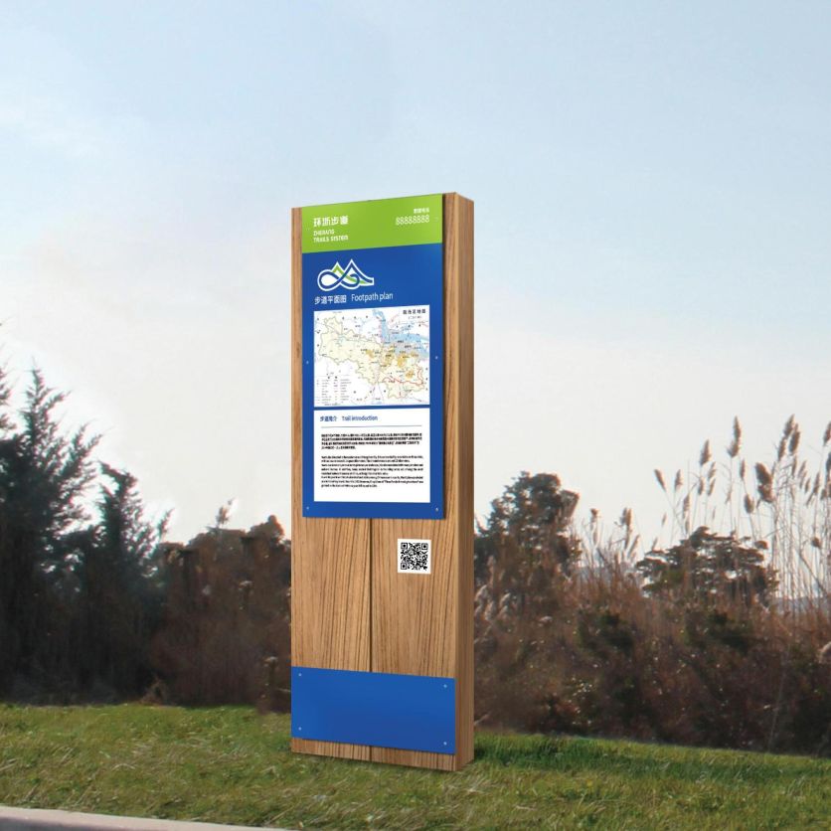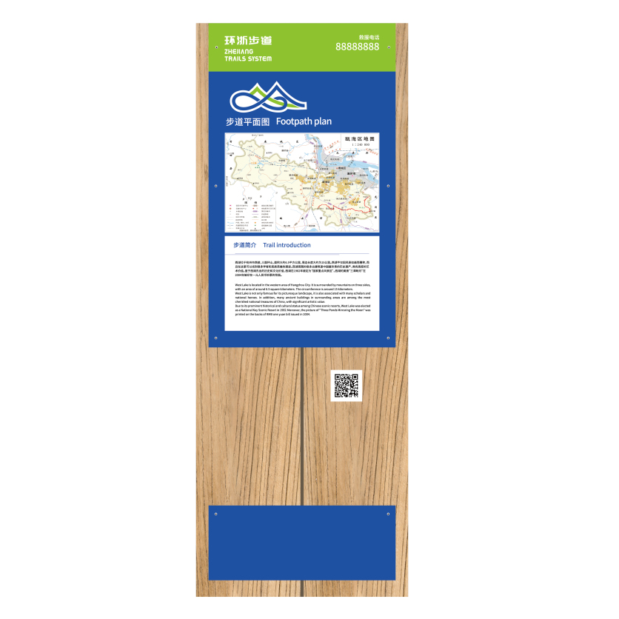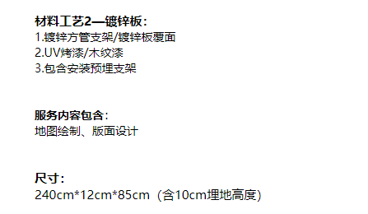
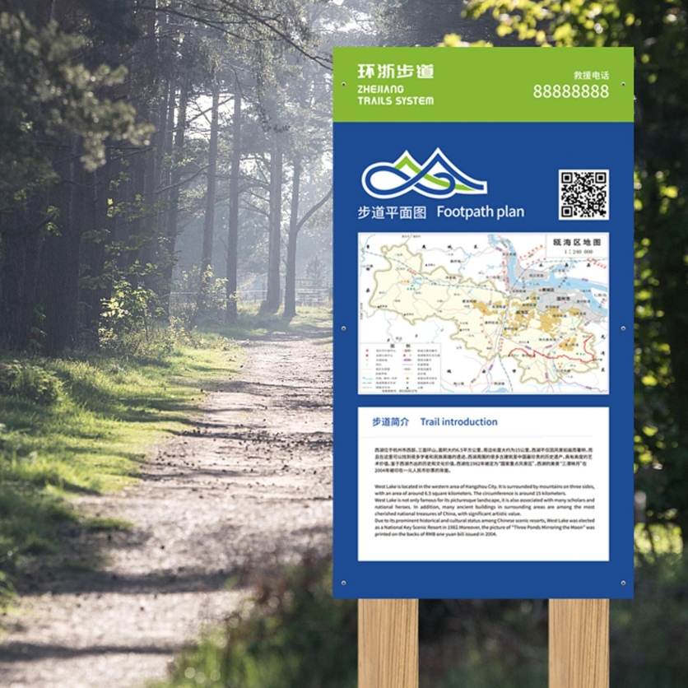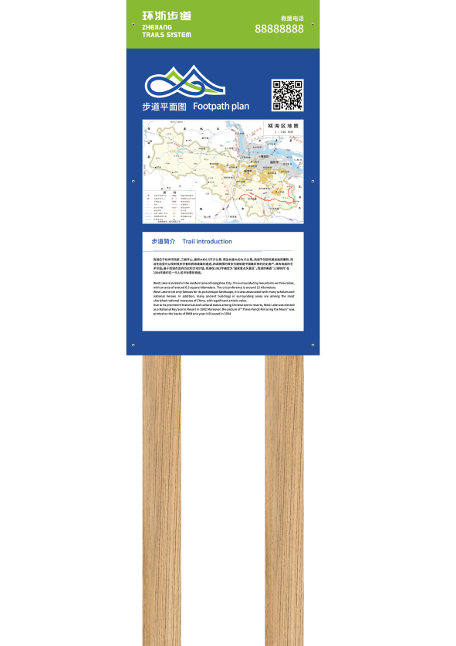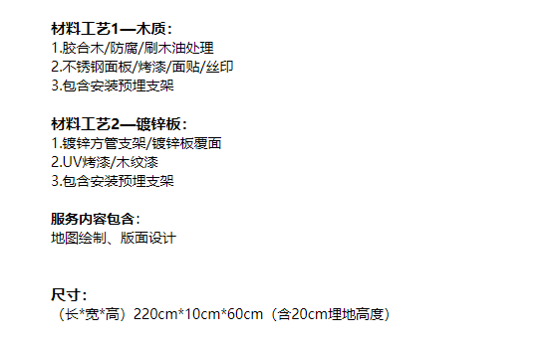
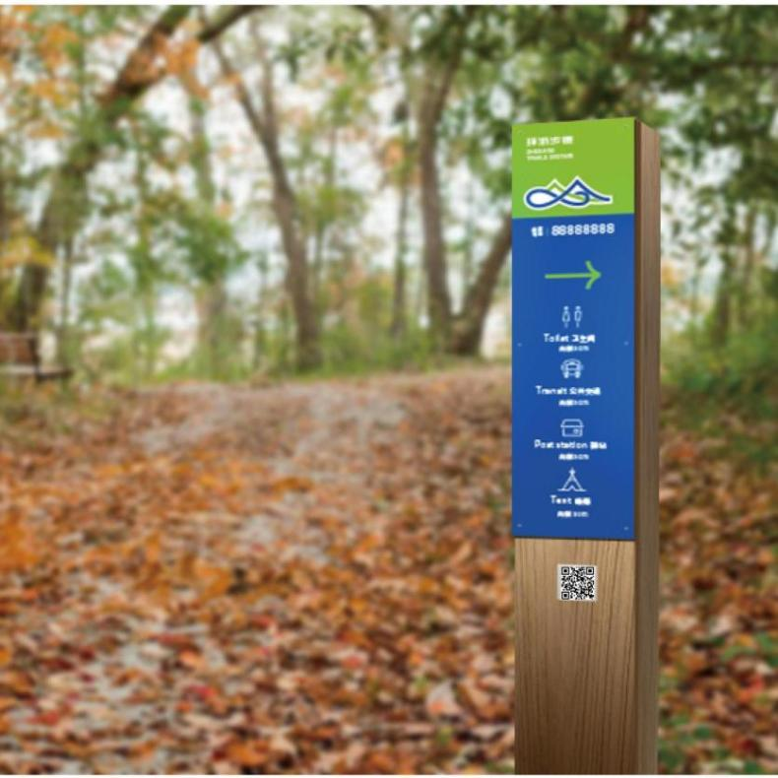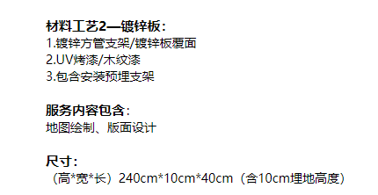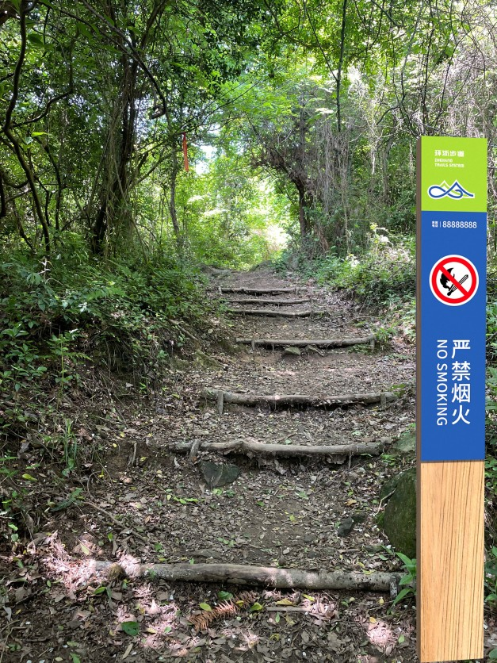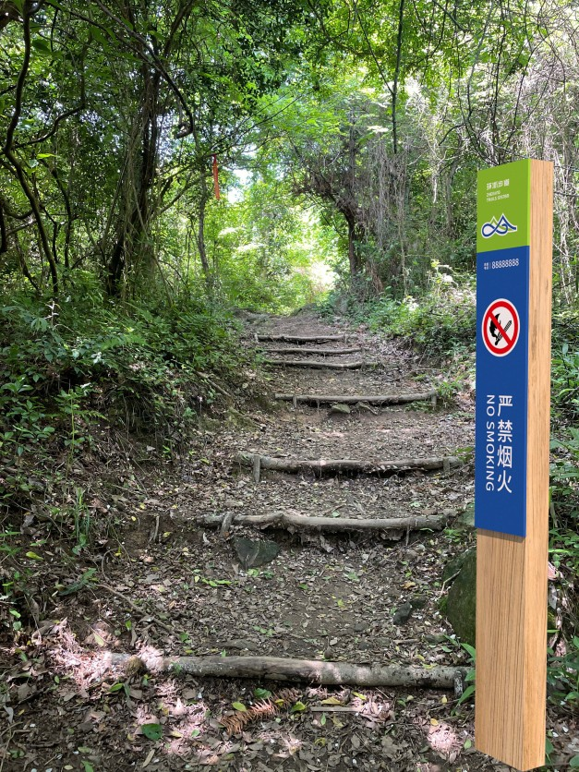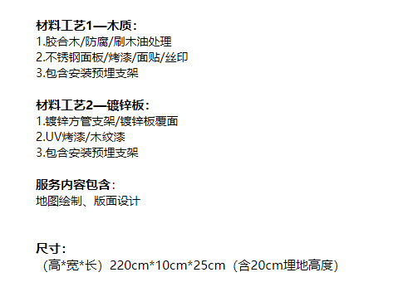
三、商务要求
★1、服务期：合同签订后45天内完成项目建设。
2、报价要求：按招标项目的技术要求，投标人根据项目特点和企业条件确定投标报价。投标人所报的投标报价为本标项的总报价，包括人工服务费、材料费、运输费、装卸费、安装调试费、维修费、培训费、技术服务费、售后服务费、保险费、利润、税金等费用，应为履行合同的最终价格，其市场风险由投标人自行承担。如有漏项，视同已包含在其它项目中，合同总价不做调整。
3、付款方式：合同生效以及具备实施条件后7个工作日内支付合同价款的40%，实施完成并通过最终验收合格后7个工作日内支付至合同价款的100%。
4、维保期：1年。（按最终验收合格之日起计算）
（1）维保期内因设备本身缺陷造成各种故障应由中标人免费技术服务和维修。
（2）项目验收完成后，中标人应免费提供信息更新，系统升级服务。在维保期内，除设备及零部件的供应外，其余所有因服务和维修等原因产生的费用由中标人承担。同时,在整个产品使用期内中标人应确保产品的正常使用，在接到采购人维修要求后应立即作出回应，当系统出现故障时，中标人也应承诺在接到采购人通知后1天内响应并提出解决方案，在2天以内完成采购人提出的维修要求，如需更换设备或送修，必须在3个工作日内负责解决。为此，投标人应提供相应承诺书。
（3）维保期结束前，须由中标人技术人员和采购人代表进行一次全面检查，因中标人造成的任何缺陷必须由中标人负责修理，在修理之后，中标人应将缺陷原因、修理内容、完成修理及恢复正常的时间和日期等报告给采购人，报告一式两份。
（4）在维保期内，本次项目建设范围内的软件产品若遇由于政策原因引起的调整、升级、改版，应免费提供更新、升级服务，不再另行收费，并配合采购单位保质保量完成工作任务。
5、安装调试
（1）安装地点：采购人指定地点。
（2）安装标准：符合国家有关技术规范要求和技术标准，所有的设备必须保证约定时间内安装到位。
（3）中标人免费提供中标设备的安装服务。
（4）调试所需专用工具设施材料由中标方自备、自运到现场，完工后自费搬走。
6、符合相关技术规范及文件精神要求，最终成果须经采购人确认，成交供应商应配合采购人的验收工作，及规划相关部门备案工作。验收费用由中标单位支付。
7、项目服务期间发生的所有安全责任事故，由中标单位负全部责任。
8、知识产权及保密
（1）采购人支付相应的费用后即取得本项目所有成果和文件的所有权、使用权和知识产权；在项目终验前要提供验收版本的开发源代码。
（2）中标人保证本项目所有成果和文件未侵犯他人的知识产权，否则须承担由此引起的全部法律责任和经济责任；若中标人使用他人的专利、专有技术，中标人应自行承担所涉及的一切费用。
（3）中标人应对采购人提供的所有资料、材料及利用该等资料、材料而产生的所有资料、材料等进行保密和保管。未经采购人书面同意，中标人不得擅自修改，复制或向第三人转让或用于本合同书项目外的项目。否则，中标人应承担由此引起的一切后果并承担赔偿责任。
（4）本项目中包括但不仅限于（所有项目资料、文字、图片、声像资料、电子数据等）均归采购人所有，中标人不得泄露和超越本项目范围使用。采购人同中标人和重要运维人员签订网络安全保密协议书。

第四章 开标、评标和定标须知

一、开标
1、本项目实行电子开评标，投标方无需前往开评标现场，只需在规定时间内在“政采云”平台上上传电子投标文件。
2、电子开评标及评审程序
2.1投标截止时间后的1小时内（开标当日9:30-10:30时），由各投标人自行对电子投标文件进行解密（请各投标人务必在规定时间内完成电子投标文件的解密工作，在电子开评标期间，投标方（授权代表）需确保在各自所在的区域具备上网的技术条件并保持网络及联系方式畅通），同时为避免出现意外，建议全程由一台电脑进行操作（包括标书制作、上传、解密等），中途不要更换电脑；
2.2.评标委员会对投标方的资格和商务技术响应文件进行评审；
2.3评标委员会对报价情况进行评审；
2.4在系统上公布评审结果。
特别说明：政采云公司如对电子化开标及评审程序有调整的，按调整后的程序操作。

二、评标
3、评标小组
招标方将根据招标采购项目的特点确定评标委员会（即评标小组）。其成员由评审专家和采购人代表5人及以上单数组成。评标小组对投标文件进行审查、质疑、评估和比较。
4、评标原则
4.1评标小组将遵循公开、公平、公正的原则，严格遵守评标工作纪律。
4.2先评资格及商务技术响应文件，再评报价响应文件。
4.3客观公正对待所有投标人，对所有投标评审均采用相同的程序和标准。评标的依据为招标文件和投标文件。
4.4有利于提高政府投资效益，节约建设资金。
4.5在评标过程中，出现异常或特殊情况时，由评标委员会集体讨论决定。
4.6供应商的认定
不同供应商之间单位负责人（法定代表人）为同一人或者存在直接控股、管理关系的不同供应商，不得参加同一合同项下的政府采购活动。
5、评标过程的保密
5.1开标后，直至授予中标人合同为止，凡属于对投标文件的审查、澄清、评价和比较等有关的资料以及中标候选人的推荐情况等与评标有关的任何情况均严格保密。
5.2在投标文件的评审和比较、中标候选人推荐以及授予合同的过程中，投标人向采购人和评标小组施加影响的任何行为，都将会导致其投标被拒绝。
5.3中标人确认后，采购人不对未中标人就评标过程以及未能中标原因作出任何解释。未中标人不得向评标小组人员或其他有关人员索问评标过程的全部情况。
5.4为保证定标的公正性，在评标过程中，评标成员不得与投标人私人交换意见。在招标工作结束后，凡与评标情况有接触的任何人不得也不应将评标情况扩散出评标成员之外。
5.5评标小组不向落标方解释落标原因，不退还投标文件。
6、投标文件的澄清
6.1为有助于投标文件的审查、评价和比较，评标小组可以在“政采云”平台在线询标或其他有效形式要求投标人对同一份投标文件含义不明确或同类问题表述不一致的内容（招标文件其它地方有规定处理方法的除外）作必要的澄清或说明，投标人应采用在线回复或其他有效形式在询标规定时间内进行澄清或说明（需盖电子签章或实体公章），但不得超出投标文件的范围或改变投标文件的实质性内容。根据本须知第8条规定，凡属于评标小组在评标中发现的计算错误并进行核实的修改不在此列。
6.2如果投标方代表拒绝按评标委员会要求在“政采云”平台作出在线回复且无其他有效回复方式的，评标委员会可以对其作出无效标处理。
7、投标文件的资格性和符合性评审
7.1评标时，评标小组将首先评定每份投标文件是否在实质上响应了招标文件的要求。所谓实质上响应，是指投标文件应与招标文件的所有实质性条款、条件和要求相符，无显著差异或保留，
7.2如果投标文件出现第五章规定的内容，即为实质上不响应招标文件的各项要求，评标小组将予以拒绝（或作为无效标），并且不允许投标人通过修改或撤销其不符合要求的差异或保留，使之成为具有响应性的投标。
7.3评标小组在作出任何一项无效标决定前，都应当严格遵循以下程序：
7.3.1要求当事投标人作相应的答辩
7.3.2在充分讨论的基础上集体表决
8、投标文件计算错误和不同文字文本的修正
8.1修正原则如下：
8.1.1政采云客户端填写的报价与以pdf格式上传文件中的报价不一致的，以pdf格式上传文件中的报价为准（适用于电子开评标项目）。
8.1.2投标文件中开标一览表（报价表）内容与投标文件中相应内容不一致的，以开标一览表（报价表）为准。
8.1.3大写金额和小写金额不一致的，以大写金额为准。
8.1.4单价金额小数点或者百分比有明显错位的，以开标一览表的总价为准，并修改单价。
8.1.5总价金额与按单价汇总金额不一致的，以单价金额计算结果为准。
8.1.6对不同文字文本投标文件的解释发生异义的，以中文文本为准。评标委员会可以拒绝接受不是中文版的投标文件以及与投标相关的资料。
8.2同时出现两种以上不一致的，按照前款规定的顺序修正，修正后的报价按照规定经投标人确认后产生约束力。如果投标人不接受修正后的报价，则其投标将被拒绝，并不影响评标工作。
9、评标办法
本项目采用综合评分法（具体评标办法见后）。
10、决标
评标小组依据本招标文件规定的评标标准和方法，对投标文件进行评审和比较，向招标方提出书面评标报告，并直接确定中标人。

三、定标
11、中标通知
11.1投标人自2022年1月1日起到中标公告期结束前无行贿犯罪记录（评标结束后，发放中标通知书前，由采购人通过中国裁判文书网（http://wenshu.court.gov.cn/）按照招标文件约定，对拟中标（成交）单位及其拟派项目负责人的行贿犯罪记录进行查询，查询结果以网站页面显示内容为准）,经查实，中标人有前述行贿犯罪记录的，取消其中标资格，采购人依法重新组织采购。
11.2评标结束后，采购结果公告期限为1个工作日，发布采购结果公告的媒体为：浙江政府采购网。
11.3采购代理机构通过“政采云”签发《中标通知书》，《中标通知书》一经发出即发生法律效力。
12、合同签订
12.1中标人自接到《中标通知书》后应在三十天内到采购人处与采购人签订合同。
12.2招标文件、中标人的投标文件、评标过程中投标人在询标时作出的承诺及其澄清文件等，均为签订合同的依据。
12.3中标人不遵守招标文件和投标文件的要约及承诺而擅自修改报价，或在接到《中标通知书》后借故拖延、拒签合同而造成超过规定时间的，取消该投标人的中标资格。在此情况下，采购人和招标代理机构重新招标，对受影响的投标人不承担任何责任。
12.4采购人与中标人签订合同后招标代理机构将中标结果通知落选投标人，采购人和招标代理机构对评标结果不负责解释。
12.5采购人变更数量的权利
采购人在授予合同时有权对“技术要求及采购货物一览表”中规定的货物数量和服务予以增加或减少，但必须符合《中华人民共和国政府采购法》及义乌市政府采购的相关规定。
四、质疑和投诉
13.1开标过程中，投标人对开标有异议的，应当在“政采云”平台上及时提出，评审委员应对异常情况制作相关记录。
13.2开评标结束后，投标人或者其他利害关系人对依法必须进行招标的项目的评标结果有异议的，应在采购结果公告期限结束之日起7个工作日内依据招投标相关法律法规向采购人、招标代理机构提出质疑。采购人或招标代理机构将在收到书面质疑后7个工作日内对质疑内容作出答复。若投标人对采购人或招标代理机构的答复、处理结果不满意，应在收到采购人或招标代理机构的书面答复后十五个工作日内到政府采购监督管理部门投诉。
13.3质疑投诉的相关规定
（一）质疑投诉递交的资料需为书面材料。质疑投诉书面材料需法人代表人（或负责人）或授权代表签字并加盖公章。
（二）质疑投诉属于以下情况之一的，将不予受理：
(1).质疑投诉人不是所投诉项目的参与者，或者与质疑投诉项目无任何利害关系。
(2).质疑投诉事项不具体，且未提供有效线索，难以查证。
(3).未提供书面质疑或者质疑未加盖公章的；投诉人为法人或者其他组织，其投诉书未经法定代表人或者主要负责人签字并加盖公章的。
(4).已超过招标文件规定质疑投诉提出期限的事项。
(5).投诉事项已作出处理决定，并且投诉人没有提出新的证据
(6).质疑投诉的事项已经进入行政复议或者行政诉讼程序的；投诉事项应先提出质疑而没有提出质疑的。
(7).不符合《政府采购质疑和投诉办法》（财政部令第94号）等有关规定的投诉。

第五章 投标文件的有效性
1、有下列情形之一的，招标方将不予受理投标文件：
1.1逾期上传电子档投标文件至“政采云”平台的；
1.2电子投标文件在规定时间内解密未成功的且未提供备份投标文件或提供的备份投标文件无法上传打开的。
2、投标文件在资格性评审或技术响应性评审出现下列情形之一的，由评标委员会审核后按无效投标文件处理：
2.1资格响应文件或商务技术响应文件中包含商务报价的；
2.2招标文件关于投标文件组成内容资格响应文件或商务技术响应文件要求中打“★”的内容，投标方的投标文件内容未提供完整或关键字迹模糊、无法辨认的或未按其规定的格式及要求填写、签字、盖章或提供的投标文件内容不符合招标文件的中有关打★号的条款的规定；
2.3《中小企业声明函》中的类型、行业，填写错误或者未填写的；
2.4投标方的投标资格未符合招标文件的资格要求规定；
2.5投标人递交两份或多份内容不同的投标文件，且未声明哪一个有效，但按招标文件规定提交备选投标方案的除外；
2.6投标方所投产品的数量不符合招标文件规定的；
2.7投标方借用或冒用他人名义或证件、涂改文件、伪造或变造投标文件的；
2.8投标中不同投标单位的投标文件出现雷同或相似（包括部分雷同或相似），对所有雷同或相似投标人按废标处理，投标方串标的，招标方将保留进一步追究责任的权利；
2.9其它对本招标文件中打★号的条款未完全响应的；
2.10经评标委员会认定，投标文件附有采购人不能接受的条件；
2.11对于评标委员会提出的要求投标方澄清或说明的，如果投标方代表拒绝澄清或说明，或者拒绝签字的，评标委员会可以对其作出无效标处理；
2.12单位负责人为同一人或者存在直接控股、管理关系的不同供应商；
2.13联合体组成不符合要求或联合体投标未附联合体各方共同投标协议的。
3、投标文件报价响应文件评审出现下列情形之一的，由评标委员会审核后按无效投标文件处理：
3.1招标文件关于投标文件组成内容报价响应文件要求中打“★”的内容，投标方的投标文件内容未提提供完整或关键字迹模糊、无法辨认的或未按其规定的格式及要求填写、签字、盖章或提供的投标文件内容不符合招标文件的中有关打★号的条款的规定；
3.2投标报价高于最高限价或投标报价低于企业成本价或未填报企业成本价的；
3.3投标方的所投产品的数量不符合招标文件规定的；
3.4投标方对同一采购项目两个或两个以上（两种或两种以上方案）报价的，两个或两个以上（两种或两种以上方案）成本价的，且未声明哪一个有效；
3.5经评标委员会审议认为投标文件附有采购人不能接受的条件，评标委员会认为投标人的报价明显低于其他通过符合性审查投标人的报价，有可能影响产品质量或者不能诚信履约的，要求其通过“政采云”平台在规定的时间内提供CA签章的材料，投标人不能佐证其报价合理性的；
3.6其它对本招标文件中打★号的条款未完全响应的；
3.7当投标人由于报价计算错误，投标人拒绝接受按招标文件的规定进行的修正处理（或拒绝签名确认）。
4、在资格审查及评审过程中，符合中华人民共和国财政部令第87号《政府采购货物和服务招标投标管理办法》第三十七条情形之一的，视为投标人串通投标，其投标无效，并移送采购监管部门：
4.1不同投标人的投标文件由同一单位或者个人编制；
4.2不同投标人委托同一单位或者个人办理投标事宜；
4.3不同投标人的投标文件载明的项目管理成员或者联系人员为同一人；
4.4不同投标人的投标文件异常一致或者投标报价呈规律性差异；
4.5不同投标人的投标文件相互混装；
5、除政府采购法律法规规定的恶意串通、视同串通投标情形外，在不影响公平竞争的前提下，参与同一个标段(包)的投标人存在下列情形之一且无法合理解释的，其投标(响应)文件无效：
5.1不同供应商的电子投标（响应）文件上传计算机的网卡MAC地址或硬盘序列号等硬件信息相同的；
5.2上传的电子投标（响应）文件若出现使用本项目其他投标（响应）供应商的数字证书加密的，或者加盖本项目其他投标（响应）供应商的电子印章的；
5.3不同供应商的投标（响应）文件的内容存在3处（含）以上错误一致的；
5.4不同供应商联系人为同一人或不同联系人的联系电话一致的。
6、其他违反法律法规的的情况。
7、评标过程中，非上述所罗列的情况，不得以无效标处理。

第六章 评标办法
根据《中华人民共和国政府采购法》及相关法律的有关规定，为更好地做到公开、公平、公正，结合本次招标的特点，特制定本评标办法，本项目的评标办法为综合评分法。
一、评审程序
评标小组以开标、评标、询标情况为基本依据，按照招标文件的规定，对各投标人的投标文件按资格部分、商务技术部分和报价部分顺序进行分析、评议，具体按以下程序进行评审：
（一）对通过资格性审查合格的投标人的商务技术响应文件进行符合性审查；
（二）对通过符合性审查有效的投标人的商务技术响应文件进行技术评分（详见三、评分细则）；
（三）上述投标人的评分结束后，评标委员会对上述投标人的报价文件进行评审；评标委员会认为投标人的报价明显低于其他通过符合性审查投标人的报价，有可能影响产品质量或者不能诚信履约的，应当要求其在评标现场合理的时间内提供书面说明，必要时提交相关证明材料；投标人不能证明其报价合理性的，评标委员会应当将其作为无效投标处理。
（四）对通过报价评审有效的投标人,由政采云系统计算出其报价分及总得分，并由评标委员会进行确认；
（五）确定中标人；
1、首先，评标委员按综合得分从高到低顺序进行排列；得分相同的，按投标报价由低到高顺序排列；得分且投标报价相同的，按技术分从高低顺序排列，技术分也相同的，由采购人代表采用公共资源交易中心抽取程序随机确定排列顺序。
2、其次，评标委员会直接确定排名第一的投标单位为中标单位。
（六）完成评标报告。
评标委员会根据评审相关情况作出评标报告。
二、确定的中标人放弃中标等情况的处理
当确定的中标人放弃中标，因不可抗力提出不能履行合同，或者质疑投诉成立，取消中标人资格的，都不再确定其余投标人作为中标人。
三、评分细则

1、商务技术响应文件评审
技术分满分为70分，分值分配见表格。评标委员会根据评分细则，对各投标人的商务技术响应文件进行书面审核和评论后，由各成员独立给分，打分时保留小数1位，每人一份评分表，并签名。在统计得分时，如果发现某一单项评分超过评分标准规定的分值范围，则该张评分表无效。投标人最终技术得分为评标委员会所有成员的有效评分的算术平均值，计算时保留小数2位(第三位四舍五入)。

评分标准
序号 | 评审项目 | 评审内容 | 分值
1 | 业绩经验 （客观分） | 投标人自2022年1月1日以来有同类项目业绩的，每个业绩得1分，最高得2分。（须提供合同复印件） | 0-2分
2 | 项目理解情况 （主观分） | 根据投标人对“环浙步道”建设的相关工作政策、背景及形势的理解情况（评分值：2，1.5，1，0.5，0），对建设步道路线具有独特的观点与务实的建议（评分值：2，1.5，1，0.5，0），根据内容进行打分。 | 0-4分
2 | 项目理解情况 （主观分） | 根据投标人对项目建设过程中的管理（评分值：2，1.5，1，0.5，0）、维护（评分值：2，1.5，1，0.5，0）等方面的情况进行打分。 | 0-4分
2 | 项目理解情况 （主观分） | 根据投标人对本项目的重难点分析是否合理（评分值：2，1.5，1，0.5，0），对解决重点难点问题的具体措施的合理性、针对性、可行性进行打分（评分值：2，1.5，1，0.5，0）。 | 0-4分
2 | 项目理解情况 （主观分） | 根据投标人提供的步道建设中对于自然、人文景观等保护措施的报告，符合实际情况（评分值：2，1.5，1，0.5，0）、内容详细程度（评分值：2，1.5，1，0.5，0）进行打分。 | 0-4分
3 | 勘察方案  （主观分） | 根据投标人现场自行踏勘情况，针对项目背景及现状，提出独特的观点和务实的建议（评分值：2，1.5，1，0.5，0），编制项目整体实施内容（评分值：2，1.5，1，0.5，0），提供的现场勘察图片内容（评分值：2，1.5，1，0.5，0），现场线路图详尽情况（评分值：2，1.5，1，0.5，0），踏勘调研方案（评分值：2，1.5，1，0.5，0），进行打分。 | 0-10分
4 | 步道信息牌 （主观分） | 根据步道信息牌的设计思路（评分值：2，1.5，1，0.5，0）、设计方案（评分值：2，1.5，1，0.5，0）、设计效果图（评分值：2，1.5，1，0.5，0）、信息牌材质规格（评分值：2，1.5，1，0.5，0）方面进行打分。 | 0-8分
5 | 项目实施方案 （主观分） | 投标人提供的指引柱安装（评分值：2，1.5，1，0.5，0）、调试方案（评分值：2，1.5，1，0.5，0），根据方案的合理性、可实施性进行打分。 | 0-4分
5 | 项目实施方案 （主观分） | 根据安装、调试设备的工程师资质（评分值：2，1.5，1，0.5，0）及工作经验情况（评分值：2，1.5，1，0.5，0）进行打分。 | 0-4分
5 | 项目实施方案 （主观分） | 安装、调试工作的时间进度（评分值：2，1.5，1，0.5，0）及措施保障（评分值：2，1.5，1，0.5，0）情况安排进行打分。 | 0-4分
5 | 项目实施方案 （主观分） | 与采购人的配合包括安装调试、试运行、测试和调优等情况进行打分（评分值：2，1.5，1，0.5，0）。 | 0-2分
6 | 服务保障方案 （主观分） | 根据项目实施进度编排合理的进度及计划表，根据计划表是否先进、科学、高效（评分值：2，1.5，1，0.5，0），是否具有客观实际性和合理性（评分值：2，1.5，1，0.5，0），是否符合采购文件工期要求（评分值：2，1.5，1，0.5，0）等方面进行打分。 | 0-6分
6 | 服务保障方案 （主观分） | 根据投标人的质量管理体系（评分值：2，1.5，1，0.5，0）、针对本项目拟采取的质量保证措施（评分值：2，1.5，1，0.5，0）。结合阐述情况进行打分。 | 0-4分
6 | 服务保障方案 （主观分） | 包括实施期的服务承诺（评分值：2，1.5，1，0.5，0）、后续配合期的服务承诺（评分值：2，1.5，1，0.5，0），是否有利项目实施等方面进行打分。 | 0-4分
6 | 服务保障方案 （主观分） | 主要根据针对本项目的维保期服务。比如采购人现场服务响应时间（评分值：2，1.5，1，0.5，0）、问题解决等实质性应急措施或服务措施（评分值：2，1.5，1，0.5，0）等内容进行打分。 | 0-4分
7 | 拟投入项目人员 （主观分） | 针对本项目拟派的服务技术团队实力情况给分：主要参考团队人员组成、数量、相关经验履历情况（评分值：2，1.5，1，0.5，0）。  （以上人员须为投标人本单位在职员工，提供与本单位签订的劳动合同。） | 0-2分

2、报价响应文件评审
2.1 按以下步骤确定进入算术平均值计算的范围：
（1）甄别异常报价：有下列情况之一的投标报价不进入商务分计算环节：
①资格响应文件或商务技术响应文件审查不通过单位的投标报价；
②投标报价高于最高限价或投标报价低于企业成本价或未填报企业成本价的；
③分析总报价及各个分项报价是否合理、报价范围是否完整、有否重大错漏项、是否超过最高限价。如评标委员会一致认为投标人的报价明显低于其他通过符合性审查投标人的报价，有可能影响产品质量或者不能诚信履约的，应当要求其在评标现场合理的时间内提供书面说明，必要时提交相关说明材料；投标人不能说明其报价合理性的，评标委员会应当将其作为无效投标处理。
2.2报价响应文件详细评审（30分）
（1）评标基准价以满足招标文件要求且投标价格最低的投标报价为评标基准价，其商务报价分为30分。
（2）商务得分计算。
商务得分=（评标基准价/投标报价）×30%×100，保留小数2位（四舍五入）。

3、计算总分（满分为100分）
计算方法：投标人总得分 = 技术得分+ 商务得分

4、推荐中标候选人，完成评标报告
（1）推荐中标候选人
评标委员会完成评标后，按总得分由高到低排定顺序（得分相同的，按投标报价由低到高顺序排列；得分且投标报价相同的，按技术分由高到低顺序排列，技术分也相同的，由采购人代表使用交易中心抽取程序随机抽取决定排序），评标委员会根据以上排序直接确定第一名的投标人为中标人。
当确定的中标人放弃中标，因不可抗力提出不能履行合同，重新组织招标。
（2）完成评标报告
评标委员会向采购人提出评标报告，内容包括评标过程、投标人的优劣对比分析、中标候选人推荐情况、基本结论、存在的问题和评标专家的不同意见。评标报告应经评标委员会所有专家签字，在评标结束时当场提交给采购人。

第七章 合同主要条款

义乌市政府采购合同（样本）
甲方：___________________
乙方：___________________
甲、乙双方根据 年____月____日浙江省义乌市政府采购 项目中标结果和投标文件的要求，依据《中华人民共和国民法典》并经双方协调一致，订立本采购合同。
本合同（□是 □否）为可融资合同。
一、合同文件组成：招标文件及其补充文件、询标承诺、询疑答复、投标响应文件、双方来函。合同文件组成的所有内容是构成合同不可分割的部分，与合同具有同等法律效力。
二、合同金额
1.合同总金额：人民币大写 元，小写 元。
2.合同总价以人民币为结算货币，合同总价是完成本项目规定的全部工作内容和要求的总费用，包括人工服务费、材料费、运输费、装卸费、安装调试费、维修费、培训费、技术服务费、售后服务费、保险费、利润、税金及合同中明示或暗示的所有一般风险、责任和义务等一切应由采购人支付的费用。
3.工作内容： 。
三、技术资料
1.乙方应按招标文件规定的时间向甲方提供有关技术资料。
2.没有甲方事先书面同意，乙方不得将由甲方提供的有关合同或任何合同条文、规格、计划、图纸、样品或其它资料提供给与履行本合同无关的任何其他人。即使向履行本合同有关的人员提供，也应注意保密并限于履行合同的必需范围。
四、知识产权
乙方应保证提供服务过程中不会侵犯任何第三方的知识产权。
五、转包或分包
1.乙方未经甲方同意，不得将本合同范围的服务全部或部分分包给他人供应；
2.如乙方未经甲方同意，有转让或分包行为，甲方将解除合同，并追究乙方的违约责任。
六、服务期要求
合同签订后45天内完成项目建设。
七、付款方式：
合同生效以及具备实施条件后7个工作日内支付合同价款的40%，实施完成并通过最终验收合格后7个工作日内支付至合同价款的100%。
八、税费
本合同执行中相关的一切税费均由乙方负担。
九、维保期
1．乙方应按招标文件规定向甲方提供服务。
2．维保期的约定：按最终验收合格之日起1年。
3．乙方提供的服务成果在维保期内发生故障，乙方应负责免费提供后续服务。对达不到要求者，根据实际情况，经双方协商，可按以下办法处理：
⑴重做：由乙方承担所发生的全部费用。
⑵贬值处理：由甲乙双方合议定价。
⑶解除合同。
4．如在维保期服务过程中发生问题，乙方在接到甲方通知后的规定时间内到达甲方现场。
5．在维保期内，乙方应对出现的质量及安全问题负责处理解决并承担一切费用。
十、违约责任
1．甲方无正当理由拒收接受服务的，甲方向乙方偿付合同款项百分之五作为违约金。
2．甲方无故逾期验收和办理款项支付手续的，甲方应按逾期付款总额每日万分之五向乙方支付违约金。
3．乙方未能如期提供服务的，每日向甲方支付合同款项的万分之五作为违约金。乙方超过约定日期10个工作日仍不能提供服务的，甲方可解除本合同。乙方因未能如期提供服务或因其他违约行为导致甲方解除合同的，乙方应向甲方支付合同总额百分之五的违约金，如造成甲方损失超过违约金的，超出部分由乙方继续承担赔偿责任。
十一、不可抗力事件处理
1、在合同有效期内，任何一方因不可抗力事件导致不能履行合同，则合同履行期可延长，其延长期与不可抗力影响期相同。
2、不可抗力事件发生后，应立即通知对方，并寄送有关权威机构出具的证明。
3、不可抗力事件延续_90_天以上，双方应通过友好协商，确定是否继续履行合同。
十二、诉讼
本合同项目所在地为义乌市，本合同发生争议产生的诉讼，可向项目所在地有管辖权的法院提起诉讼。
十三、合同双方确认，本合同及合同约定的其它文件组成部分中的各项约定都是通过法定招标采购过程形成的合法成果，如果乙方的投标文件与招标文件要求不一致的，履约时应以有利于甲方的条款执行。如果不一致条款不是合同双方真实意思的表示，对合同双方不形成任何合同或法律约束力。合同双方也不存在且也不会签订任何背离合同实质性内容的其他协议或合同。如果存在或签订背离本合同实质性内容的其他协议或合同，也不是合同双方真实意思的表示，对合同双方不构成任何合同或法律约束力。
十四、合同生效及其它
1、合同经双方法定代表人或授权代表签字并加盖单位公章后生效。
2、本合同未尽事宜，遵照《中华人民共和国民法典》有关条文执行。
十五、本合同一式____份，甲乙双方各执____份，代理机构执一份，义乌市财政局执一份，均具同等效力。

甲 方：________________________ 乙 方：________________________
地 址：________________________ 地 址：________________________
法定代表人：______________________ 法定代表人：______________________
授权代表：_____________________ 授权代表：_____________________
电 话：________________________ 电 话：________________________
账户名称：________________________ 账户名称：________________________
开户银行：________________________ 开户银行：________________________
账 号：________________________ 账 号：________________________
签约时间：________________________ 签约地点：________________________

第八章 投标文件部分格式
封面格式

正本（副本）

项目

投 标 文 件

（招标编号）

投标文件内容： （资格、商务技术或报价响应文件）
投 标 人： （签章）
日 期： 年 月 日

法定代表人声明书（格式）

姓名： 性别：
年龄： 职务：
身份证号码：
系 （单位名称）的法定代表人，法定地址： 。为 项目的投标、开标等事宜，签署上述投标文件，进行合同谈判、签署合同和处理与之有关的一切事务。

特此声明

投标人：（盖章）
法定代表人签字：

日期： 年 月 日

投标人法定代表人授权书（格式）

项目名称：
日 期：
致：（采购人名称）
（招标代理机构名称）
注册于 （注册地址）的
（投标人名称），系中华人民共和国合法企业；本人 （授权人姓名）系该公司的法定代表人。现特授权本单位的（被授权人姓名） （身份证号码） 为我公司合法代理人，全权代表我公司办理就 项目的投标、谈判、签约等具体工作，并签署全部有关的文件、协议及合同。
我公司对被授权人的签名负全部责任。
在撤销授权的书面通知以前，本授权书一直有效。被授权人签署的所有文件（在授权书有效期内签署的）不因授权的撤销而失效。被授权人无转委托。特此声明。
被授权人身份证复印件：

投标人公章：
授权人签名： 职 务：
被授权人签名：

注：投标人法定代表人参加投标的，提供法定代表人声明书和身份证即可。

投标人情况介绍
1、总体介绍、技术经济实力、服务能力、资格、资质、质量认证与本项目类似的实际项目的介绍、业绩等相关情况。
2、相关证书、证件资料复印件加盖公章后附后。
3、投标人认为有必要的声明和文件（荣誉证书等），复印件加盖公章后附后。

投标人名称（盖章）
授权代表签字
年 月 日
本附件可根据实际情况自行制作

项目案例业绩

序号 | 用户名称 | 项目名称 | 合同签订时间 | 金额 | 用户单位联系人及联系方式
注：提供合同复印件等作为说明材料。

投标供应商(盖公章)：
法定代表人或全权代表(签字或盖章)：
日 期：

项目负责人简历表
姓名 |  | 性别
出生年月 |  | 职称
学历 |  | 从事工作年限
工作简历
备注
注：1.此表在改变表式的情况下，可自行制作。
2.须附相关职称证书和资格证书复印件。

投标供应商(盖公章)：
法定代表人或全权代表(签字或盖章)：
日 期：

项目团队人员配置一览表

序号 | 姓名 | 性别 | 年龄 | 学历 | 职称/职务 | 本项目中的岗位 | 从事专业年限 | 备注
注：本表中提供的人员名单应与实际投入项目的人员一致，如有变更应事先与采购人沟通，经采购人同意后才可变更人员，供应商不可擅自变更人员。

投标供应商(盖公章)：
法定代表人或全权代表(签字或盖章)：
日 期：

义乌市政府采购项目投标承诺书

1、我单位已认真阅读了本项目的采购公告、招标文件、技术要求、图纸、招标补充（答疑）文件及相关资料，对其全部内容和要求有实质性了解，并对这些内容表示理解且无任何异议，接受其全部内容及要求，承诺本单位的投标文件已经完全响应并符合其全部条件和要求，愿意参加投标并愿意中标；
2、自愿接受义乌市财政局（以下简称财政局）的管理，并严格遵守财政局制定的招投标管理制度、规范和纪律。
3、我单位承诺参与本次投标的资格符合《中华人民共和国政府采购法》的规定，并承诺近三年内，在经营活动中没有重大违法记录。我单位承诺财务状况良好，并已依法按时缴纳税收和社会保障资金。我单位承诺具备履行本项目合同所必需的设备和专业技术能力。
4、积极主动配合财政局的调查。及时、如实、全面地回答财政局提出的问题，并在调查笔录中签字确认。如拒绝签字确认的，则视为我单位及有关工作人员认可调查笔录中的全部内容，并对最终的调查结果无任何异议，且自愿放弃一切救济途径。
5、不转让、出借、涂改、伪造资质（资格）证书或者以其他方式允许其他单位（个人）以我单位（本人）名义承接业务。
6、不与采购人或者其他供应商相互串通投标，围标，不以行贿等不正当手段谋取中标。
7、在备案、招标、投标、开标、评标、询标、中标、签订合同、合同备案等招投标预备和进行的全过程中提供的资料均真实、有效，不弄虚作假。
8、我方已详细审核全部招标文件，包括修改文件(如果有的话)，及有关附件，我方同意放弃提出含糊不清或误解的权利。
9、我方同意所递交的投标文件在招标期内有效，在此期间内我方有可能中标，我方将受此约束。
10、我方相信贵方的招标结果是公正、合法的，无论我方中标还是落标，我方将接受这一结果。
11、一旦我方中标，我方将严格依照招标文件中的相关规定与采购人签订合同。
12、不低于企业成本价投标，不恶意过高报价，不扰乱招投标的正常秩序。
13、严格遵守开标会议纪律，不在开标会场吵闹、滋事，服从工作人员指挥。
14、按照法律法规和本项目招标文件规定的程序和方式进行异议和投诉，不越级投诉，不无理投诉。如捏造事实、伪造材料或者以非法手段取得材料进行投诉，给他人造成损失的，依法承担赔偿责任。
上述承诺事项已认真逐项核对，均表达我单位真实意见，愿承担任何责任。若有任何弄虚作假内容或未遵守上述约定的，经查实后，愿意放弃投标及中标资格，如由于我单位被判失去中标权而给采购人造成报价的差额损失的，同意对差额损失予以赔偿。如我单位违反上述承诺事项，无条件接受政府采购监督部门作出的任何管理和处理决定，并自愿承担一切不利的后果。

投标人名称（签章）：

日 期：

投标函（格式）
致：
_________________________（供应商全称）授权_________________（全名、职务）为全权代表参加贵方组织的_________________________ 项目（招标项目名称、招标编号）的招标、响应询标等有关活动，为此提交下述文件：
1、电子投标文件一份；
2、其他：
3、据此函，宣布同意如下：
1）所附投标报价表中规定的应提供和支付的货物和服务投标总价为（人民币 ），即 __________________________________（大写）。（企业成本价为 元）。
2）供应商已详细审查全部招标文件，我们完全理解并同意放弃对这方面有不明及误解的权利。
3）供应商将按招标文件规定履行合同责任和义务。
4）其投标自开标之日起有效期____个日历天。
5）供应商同意提供按照贵方可能要求的与其投标有关的一切数据或资料，理解贵方不一定要接受最低价的投标或收到的任何投标。
6）投标文件中未明确的事项，一律按招标文件规定执行。
7）与本投标有关的一切正式往来通讯请寄：
地址：______________________ 邮编：______________________
电话：______________________ 传真：______________________
供应商名称：__________________________ （签章）
投标日期： _______年____月____日

报价一览表
项目名称：
项目编号：
序号 | 工作内容 | 数量 | 投标单价 | 投标总价 | 备注
投标报价  合计 |  | 人民币：元  （大写）：

投标人（签章）：

法定代表人或其授权代表人 （签字或盖章）：

日期：

此表在不改变表式的情况下，可自行制作。

中小企业声明函（服务）

本公司（联合体）郑重声明，根据《政府采购促进中小企业发展管理办法》（财库（2020）46号）的规定，本公司（联合体）参加（采购单位名称）的（项目名称）采购活动，服务全部由符合政策要求的小微企业承接，相关企业（含联合体中的小微企业）的具体情况如下：
1. （标的名称），属于（采购文件中明确的所属行业）行业；承建（承接）企业为（企业名称），从业人员 人，营业收入为 万元，资产总额为 万元，属于（中型企业、小型企业、微型企业）；
2. （标的名称），属于（采购文件中明确的所属行业）行业；承建（承接）企业为（企业名称），从业人员 人，营业收入为 万元，资产总额为 万元，属于（中型企业、小型企业、微型企业）；
……
以上企业，不属于大企业的分支机构，不存在控股股东为大企业的情形，也不存在与大企业的负责人为同一人的情形。
本企业对上述声明内容的真实性负责。如有虚假，将依法承担相应责任。

投标人名称（盖章）：
日 期：
备注：
1、从业人员、营业收入、资产总额填报上一年度数据，无上一年度数据的新成立企业可不填报。
2、本项目采购标的所属行业：其他未列明行业。
3、投标人须正确填写《中小企业声明函》中的类型、行业，填写错误或者未填写的，声明函无效。

残疾人福利性单位声明函

本单位郑重声明，根据《财政部 民政部 中国残疾人联合会关于促进残疾人就业政府采购政策的通知》（财库〔2017〕141号）的规定，本单位为符合条件的残疾人福利性单位，且本单位参加 （采购人名称） 单位的 （项目名称） 项目采购活动提供本单位制造的货物（由本单位承担工程/提供服务），或者提供其他残疾人福利性单位制造的货物（不包括使用非残疾人福利性单位注册商标的货物）。
本单位对上述声明的真实性负责。如有虚假，将依法承担相应责任。

供应商名称（签章）：
日期： 年 月 日

监狱企业声明函
【非监狱企业不用提供】

本企业郑重声明，根据《关于政府采购支持监狱企业发展有关问题的通知》（财库[2014]68号）的规定，本企业为监狱企业。
根据上述标准，我企业属于监狱企业的理由为： 。
本企业为参加（项目名称： ）（项目编号： ）采购活动提供本企业的服务。
本企业对上述声明的真实性负责。如有虚假，将依法承担相应责任。

供应商名称（签章）：
日期： 年 月 日

监狱企业参加政府采购活动时，应当提供由省级以上监狱管理局、戒毒管理局（含新疆生产建设兵团）出具的属于监狱企业的文件或网页资料。
监狱企业：是指由司法部认定的为罪犯、戒毒人员提供生产项目和劳动对象，且全部产权属于司法部监狱管理局、戒毒管理局、直属煤矿管理局，各省、自治区、直辖市监狱管理局、戒毒管理局，各地（设区的市）监狱、强制隔离戒毒所、戒毒康复所，以及新疆生产建设兵团监狱管理局、戒毒管理局的企业。

